Пензенский государственный университет Кафедра «Вычислительная техника»

# ОТЧЕТ

по лабораторной работе №3

по дисциплине: "Арифметические и логические основы вычислительной техники" на тему: "Формат представления чисел c ПТ в цифровых процессорах"

Выполнил:

студент группы 23ВВВ3 бригады 3:

Полиневский Вадим

Принял:

Калиниченко Е. И

Пенза, 2024

Цель – научиться переводить числа, представленные в оперативной памяти в обычное для человека представление числа.

**Задание для студента с №"Z" в группе В3:**

п.1 a=**Z**+47; b= − (**Z**+62)

п.2 c=0,(**Z**+47); d=−0,(**Z**+62)

п.3 f=(**Z**+47),(**Z**+62); g=−(**Z**+62),(**Z**+47)

N в группе – 22;

**a** = 69; **b** = - 84; **c** = 0, 69; **d** = -0,84; **f** = 69,84; **g** = -84,69;

**Ход работы**

1. Представил числа **a** = 69 и **b** = -84 в формате короткое вещественное(КВ)

**a** = 6910 = 4516 = 100 0101 = 1, 0001 0100 0000 0000 0000 0000*10110­

Порядок: 111 1111+110= 1000 0101

0 100 0010 1000 1010 0 0000 0000 0000 0000= 428a 000016

**b** = -8410 = =-54 = **-**101 01002 = -1, 010 1000 0000 0000 0000 0000*10110

Порядок: 111 1111+110 = 1000 0101

1 100 0010 1010 1000 0000 0000 0000 0000 = c2A80000

Включил окно «**Памяти**» для осуществления проверки.

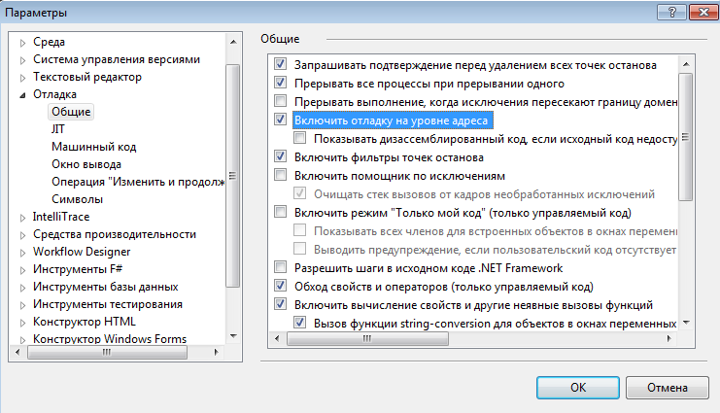

Программа для проверки:

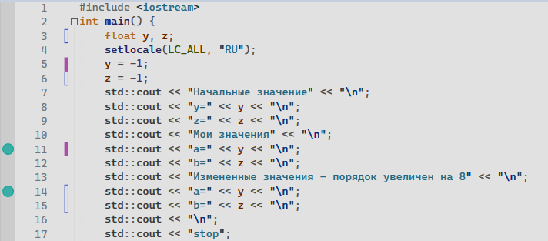

При отладке программы на первой точке остановки просмотрел значения переменных y и z по месту в памяти:



Изменил в памяти значение переменных:

y:

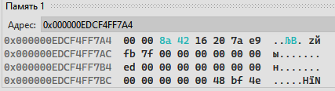

z:

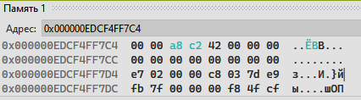

Вывод данных в консоли:



Увеличил порядок каждого операнда на 10002

**Порядок** a = 1000 0101 + 1000 = 1000 1101

a = 0100 0110 1000 1010 0000 0000 0000 0000 = 468A16

**Порядок** b = 1000 0101 + 1000 = 1000 1101

b = 1 100 0110 1010 1000 0000 0000 0000 0000= с6A816

Изменил значения переменных в памяти:

y:

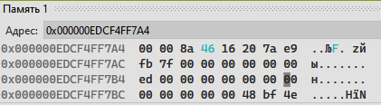

z:

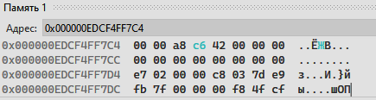

Вывод данных в консоли:



Проверил результат переводом из КВ в десятичную систему счисления:

Для **a**:

Мантисса + «скрытый бит» = 1, 000101

Порядок: 1000 1101 - 111 1111 = 1110 = 1410

**a** = 1, 0001012 * 1014 = 100010100000000 = 1766410

Для **b**:

Мантисса + «скрытый бит» = -1, 010 100

Порядок: 1000 1101 - 111 1111 = 1110 = 1410

**b** = -101010000000000 = -2150410

1. Представил числа **c** = 0, 69 и **d** = -0,84 в формате краткое вещественное(КВ)

**c** = 0, 69 = B0A3D7A16 ~ B0A3D7116 = 0,1011000010100011110101112= 1,01100001010001111010111* 10-1

Порядок: 111 1111 - 10 = 111 1110

**с**= 0 011 1111 0011 0000 1010 0011 1101 0111 = 3F30 A3D716

**d** = -0,8410= -0,D70A3D70A16 ~ -0,D70A3D7116 = -0,1101 0111 0000 1010 0011 11012= -1, 101 0111 0000 1010 0011 1101 * 10-1

Порядок: 111 1111 - 1 = 111 1110

**d** = 1 011 1111 0101 0111 0000 1010 0011 1101 = BF57 0A3d

Программа для проверки:

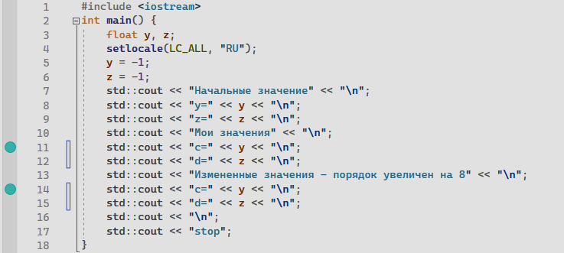

При отладке программы на первой точке остановки просмотрел значения переменных y и z по месту в памяти:

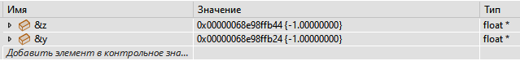

Изменил в памяти значение переменных:

y:

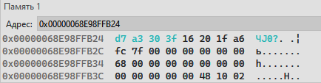

z:

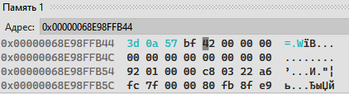

Вывод данных в консоли:



Увеличил порядок каждого операнда на 10002:

**Порядок** с = 111 1110+ 1000 = 1000 0110

с = 0 100 0011 001100001010001111010111 = 4330 A3D716

**Порядок** d = 111 1110+ 1000 = 1000 0110

d = 1100 0011 0101 0111 0000 1010 0011 1101= С357 0A3E

Изменил значения переменных в памяти:

y:

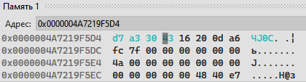

z:

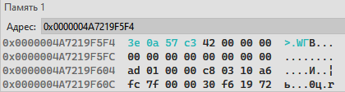

Вывод данных в консоли:



Проверил результат переводом из КВ в десятичную систему счисления:

Для **c**:

мантисса + «скрытый бит» = 1, 01100001010001111010111

порядок: 1000 0110 - 111 1111 = 0111 = 7

**c** = 1, 01100001010001111010111 * 107 = 10110000, 1010001111010111 = 176.6399993810

Для **d**:

мантисса + «скрытый бит» = -1,101 0111 0000 1010 0011 1101

порядок: 1000 0110 - 111 1111 = 0111 = 7

**d** = -1,101 0111 0000 1010 0011 1101 * 107 = -11010111, 0000 1010 0011 1101= -215.039910

1. Представил числа **f** = 69,84 и **g** = -84,69;

**f =** 100 0101.1101 0111 0000 1010 0011 1101 = 1, 000 1011 1010 1110 0111 1010 1110 0010 * 10110

Порядок: 111 1111 + 110 = 1000 0110

**f** = 0100 0010 1000 1011 1010 1110 0111 1010 = 428B AE7A

**g** = -101 0100, 1011 0000 1010 0011 1011 0111 0000 1011 = -1, 010 1001 0110 0001 0100 0111 0110 1110 * 10110

Порядок: 111 1111 + 101 = 1000 0110

**g** = 1 100 0010 1010 1001 0110 0001 0100 0111 = C2A9 6147

Программа для проверки:

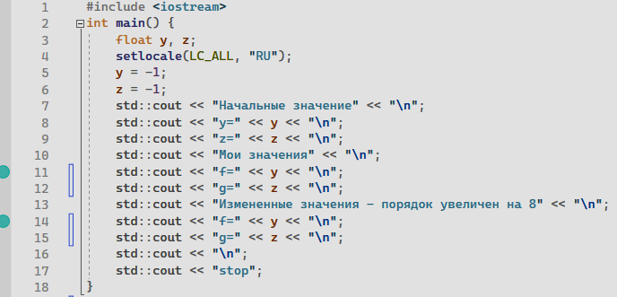

При отладке программы на первой точке остановки просмотрел значения переменных y и z по месту в памяти:

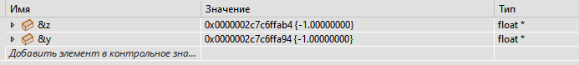

Изменил в памяти значение переменных:

y:

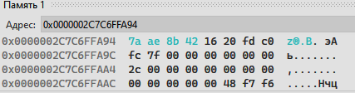

z:

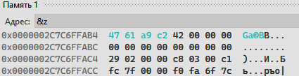

Вывод данных в консоли:



Увеличил порядок каждого операнда на 10002:

**Порядок** f = 1000 0101 + 1000 = 1000 1101

**f** = 0 100 0110 1000 1011 1010 1110 0111 1010 = 468B AE7A

**Порядок** g = 111 1110+ 1000 = 1000 0110

**g** = 1 100 0110 1010 1001 0110 0001 0100 0111 = C6A9 6147

Изменил значения переменных в памяти:

y:

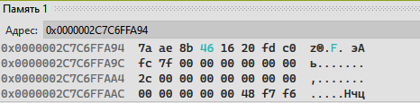

z:

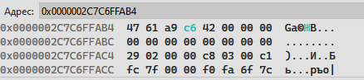

Вывод данных в консоли:



Проверил результат переводом из КВ в десятичную систему счисления:

Для **f**:

мантисса + «скрытый бит» = 1, 000 1011 1010 1110 0111 1010

порядок : 1000 1101 - 111 1111 = 1110 = 1410

**f** = 1, 000 1011 1010 1110 0111 1010 * 1014 = 1000 1011 1010 111, 0 0111 1010 = 17879.2

Для **g**:

мантисса + «скрытый бит» = -1, 010 1001 0110 0001 0100 0111

порядок: 1000 1101 - 111 1111 = 1110 = 1410

**g** = -1, 010 1001 0110 0001 0100 0111 * 1014 = 1010 1001 0110 000,1 0100 0111 = 21680.63